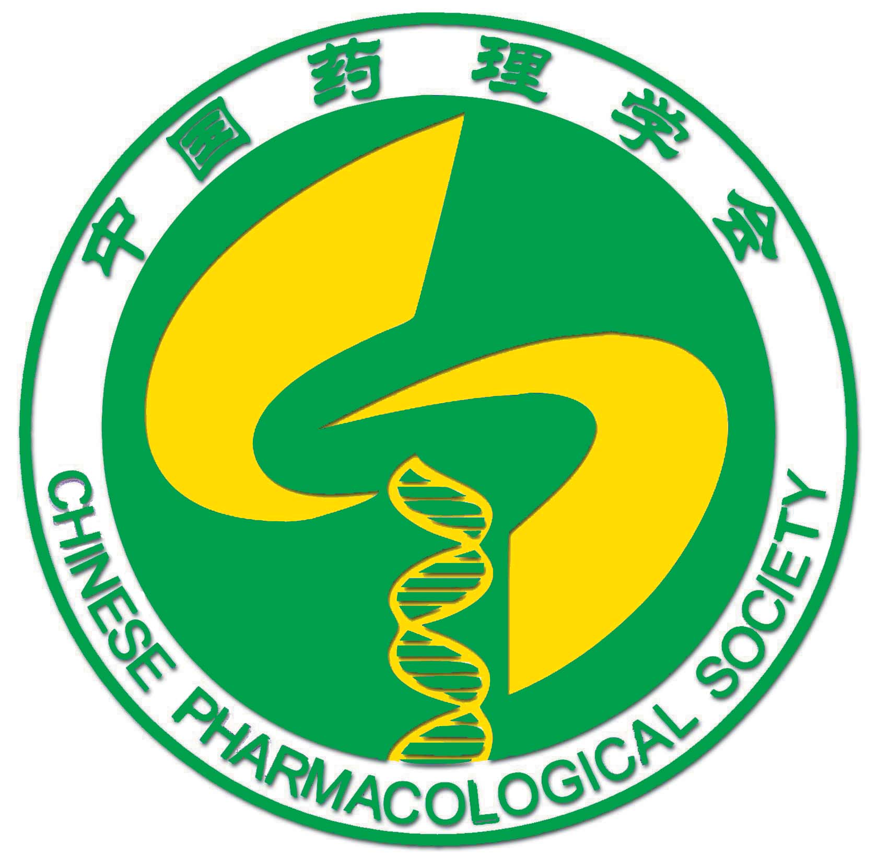
中国药理学会第十次全国学术会议

赞 助 邀 请 函

：

中国药理学会第十次全国学术会议2009年10月29－11月1日在天津国际会议中心召开，此次会议由全国教学、科研、医院及药厂等单位的药理学工作者组成，他们主要来自中国医学科学院、军事医学科学院、、中国科学院、中国中医研究院、全国综合性大学、医学院校、医院的药理科室等学科从事药理学研究和工作的科技工作者和研究生。我们将邀请国内外药理科学界专家参加本次会议并做大会报告。是药理界规模最大、学术水平最高的国内会议
我学会每四年举行一届全国会员代表大会，每二年举行一届学术年会。本次大会由中国药理学会主办，南开大学承办。
为了办好本届大会，并使大会能够为各界朋友提供展示实力的舞台和机会，大会欢迎相关单位参与支持和赞助。大会将根据依据支持和赞助的不同情况，给予回报和诚挚感谢！
对赞助单位的回报资源和条件:
大会拥有或者可以开发的赞助回报资源如下，可以根据赞助单位的金额情况，回报条件包括以下全部或部分权益条款；也可以根据赞助单位的具体特点和要求，另行商洽回报权益。
1、列为大会赞助单位，并在会议相关文件及宣传媒体中公布。
2、颁发赞助证书和纪念牌。
3、在重要活动（如开幕式、闭幕式、酒会等）中致辞。
4、在大会的二轮通知、程序手册、论文摘要文集上刊登赞助单位的广告资料。
5、在大会的网址上刊登赞助单位的标志、广告资料。
6、在大会主会场北京国际会议中心提供赞助单位的宣传展台。
7、在会议中心前广场安排悬挂条幅的大型升空气球。
8、制作大会资料袋，其中一面印制企业标志。
9、向全体会议代表发送赞助单位的宣传资料。
10、其它可商条款。
- 大会将遵循提前赞助享有优先回报受惠的原则
中国药理学会2009年4月20日

中国药理学会第十次全国学术会议赞助回执

单位名称 | 中文 （盖 章）
通信地址 |  |  | 邮政编码
联 系 人 |  |  | 职 务
电 话 |  |  | 传 真
电子信箱 |  | 公司网址

专业领域

主要产品

赞助意向

希望得到

回报条件

备 注

联 系 人：陈乃宏 赵小丹
电子邮件：chennh@imm.ac.cn ;zhxd@imm.ac.cn
电 话：010-63165177， (010) 010-63165211

